*Le Gohebel Lorys, Mechineau Alexandre*

Sommaire

Etude de l’équation de transport par la méthode des différences finies 2

Etude des graphes de la solution approchée Uh(x,T) pour x dans [0,1] à t=T 3

C=2 et T=0.1 : 4

N=100 et Dt=0.01 : 4

N=100 et Dt=0.005 : 4

N=100 et Dt=0.001 : 4

N=50 et Dt=0.005 : 5

N=200 et Dt=0.005 : 5

C=-2 et T=0.1 : 6

N=100 et Dt=0.01 : 6

N=100 et Dt=0.005 : 6

N=100 et Dt=0.001 : 6

N=50 et Dt=0.005 : 7

N=200 et Dt=0.005 : 7

Conclusion 8

Etude de l’erreur max des deux schémas 9

Erreur du schéma explicite : 9

Erreur du schéma implicite : 10

Conclusion : Convergence 11

Annexe : 11

# Etude de l’équation de transport par la méthode des différences finies

On rappel l’équation de transport :

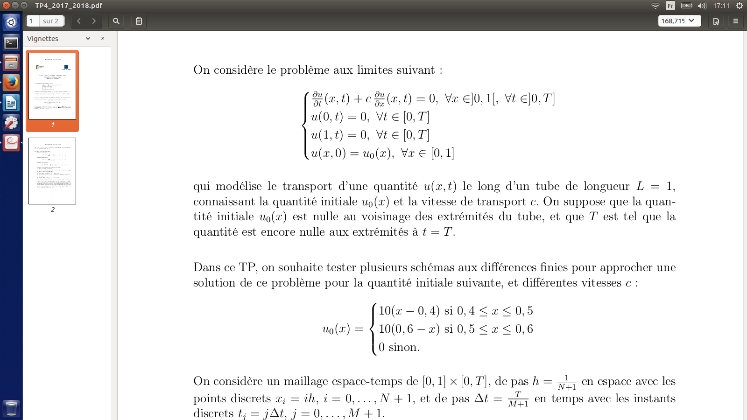

Et on étudie cette équation avec la condition suivante :



Pour étudier cette équation on utilisera 3 schémas :

-le schéma décentré à gauche :

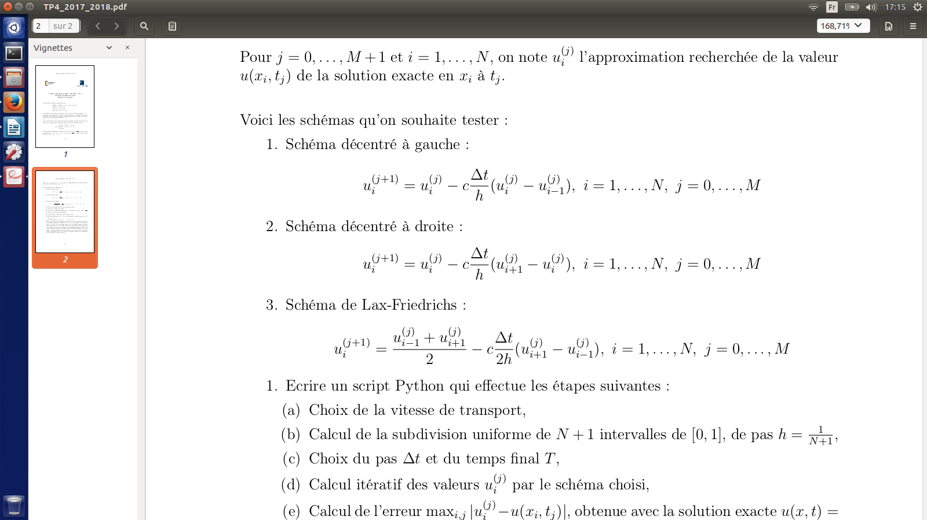

-le schéma décentré à droite :



-le schéma de Lax-Friedrichs :



# Etude des graphes de la solution approchée Uh(x,T) pour x dans [0,1] à t=T

Pour cette étude on prend T=0.1 et on étudie en deux cas :

-le cas où c=2

-le cas où c=-2

Pour chacun de ces 2 cas on fera varier Dt et N.

## C=2 et T=0.1 :

Dans un premier temps on fixe N et on fait varier Dt.

### N=100 et Dt=0.01 :

|  |  |  |
| --- | --- | --- |
|  |  |  |
| Schéma décentré à gauche | Schéma décentré à droite | Schéma Lax-Friedrichs |

### N=100 et Dt=0.005 :

|  |  |  |
| --- | --- | --- |
|  |  |  |
| Schéma décentré à gauche | Schéma décentré à droite | Schéma Lax-Friedrichs |

### N=100 et Dt=0.001 :

|  |  |  |
| --- | --- | --- |
|  |  |  |
| Schéma décentré à gauche | Schéma décentré à droite | Schéma Lax-Friedrichs |

Dans un second temps on fixe Dt et on fait varier N.

### N=50 et Dt=0.005 :

|  |  |  |
| --- | --- | --- |
|  |  |  |
| Schéma décentré à gauche | Schéma décentré à droite | Schéma Lax-Friedrichs |

### N=200 et Dt=0.005 :

|  |  |  |
| --- | --- | --- |
|  |  |  |
| Schéma décentré à gauche | Schéma décentré à droite | Schéma Lax-Friedrichs |

## C=-2 et T=0.1 :

On fixe à nouveau N et on fait varier Dt.

### N=100 et Dt=0.01 :

|  |  |  |
| --- | --- | --- |
|  |  |  |
| Schéma décentré à gauche | Schéma décentré à droite | Schéma Lax-Friedrichs |

### N=100 et Dt=0.005 :

|  |  |  |
| --- | --- | --- |
|  |  |  |
| Schéma décentré à gauche | Schéma décentré à droite | Schéma Lax-Friedrichs |

### N=100 et Dt=0.001 :

|  |  |  |
| --- | --- | --- |
|  |  |  |
| Schéma décentré à gauche | Schéma décentré à droite | Schéma Lax-Friedrichs |

Et on fixe Dt et on fait varier N.

### N=50 et Dt=0.005 :

|  |  |  |
| --- | --- | --- |
|  |  |  |
| Schéma décentré à gauche | Schéma décentré à droite | Schéma Lax-Friedrichs |

### N=200 et Dt=0.005 :

|  |  |  |
| --- | --- | --- |
|  |  |  |
| Schéma décentré à gauche | Schéma décentré à droite | Schéma Lax-Friedrichs |

## 

## Conclusion

Les deux schémas sembles converger vers la solution exacte avec N et Dt bien choisis, ces conditions seront étudiés dans la deuxième partie.

# Etude de l’erreur max des deux schémas

Soit T=0.016, on fait varier h et Dt et regarde l’évolution de l’erreur max.

## Erreur du schéma explicite :

On fixe Dt=0.0001 et on fait varier h :

|  |  |  |  |  |  |
| --- | --- | --- | --- | --- | --- |
| h | 0.1 | 0.05 | 0.015 | 0.013 | 0.01 |
| erreur | 1.03507e-3 | 1.55059e-2 | 2.58991e-2 | 1.94493e+17 | 4.55092e+59 |

On fixe maintenant h=0.01 et on fait varier Dt :

|  |  |  |  |  |  |
| --- | --- | --- | --- | --- | --- |
| Dt | 0.00001 | 0.00004 | 0.00005 | 0.00006 | 0.0001 |
| erreur | 3.05385e-4 | 1.07464e-3 | 1.54246e-3 | 1.34328e+22 | 4.55092e+59 |

On voit d’après ces 2 tableaux que l’erreur max du schéma explicite dépend de h et de Dt.

En effet à Dt fixé l’erreur est stable pour un h aux alentour de

h ≥ √2Dt.

On fait la même observation en fixant cette fois h et en faisant varier Dt, l’erreur est stable lorsque Dt ≤ (h²/2).

On reconnaît la condition CFL (Dt/h²) ≤ (1/2).

Et on peut supposer que le schéma converge sous cette condition.

## Erreur du schéma implicite :

On fixe Dt=0.0001 et on fait varier h :

|  |  |  |  |  |  |
| --- | --- | --- | --- | --- | --- |
| h | 0.1 | 0.05 | 0.015 | 0.013 | 0.01 |
| erreur | 1.16546e-3 | 2.28277e-2 | 2.58545e-2 | 3.15007e-2 | 5.08564e-3 |

On fixe maintenant h=0.01 et on fait varier Dt :

|  |  |  |  |  |  |
| --- | --- | --- | --- | --- | --- |
| Dt | 0.00001 | 0.00004 | 0.00005 | 0.00006 | 0.0001 |
| erreur | 1.20663e-3 | 2.53140e-3 | 2.96574e-3 | 3.39728e-3 | 5.08564e-3 |

Pour le schéma implicite on observe que l’erreur ne semble pas dépendre de h et de Dt.

En effet que se soit en fixant h et en faisant varier Dt ou l’inverse, l’erreur reste stable.

On peut donc supposer que le schéma implicite converge sans condition.

## Conclusion : Convergence

D’après les tableaux et en accord avec les résultats vu en cour disant que si la solution u de l’équation est C4 relativement à x et C2 relativement à t alors sous la condition CFL (Dt/h²) ≤ (1/2) le schéma explicite est convergent d’ordre 2 en espace et 1 en temps.

Ici ont a bien la solution exacte qui est C4 relativement à x car somme de fonctions sin qui sont C∞ et C2 relativement à t car somme de fonctions exp qui sont C∞.

De plus, d’après les tableaux et en accord avec les résultats vu en cour, le schéma implicite est également convergent d’ordre 2 en espace et 1 en temps car la solution est C4 relativement à x et C2 relativement à t mais sans condition sur h et sur Dt.

# Annexe :